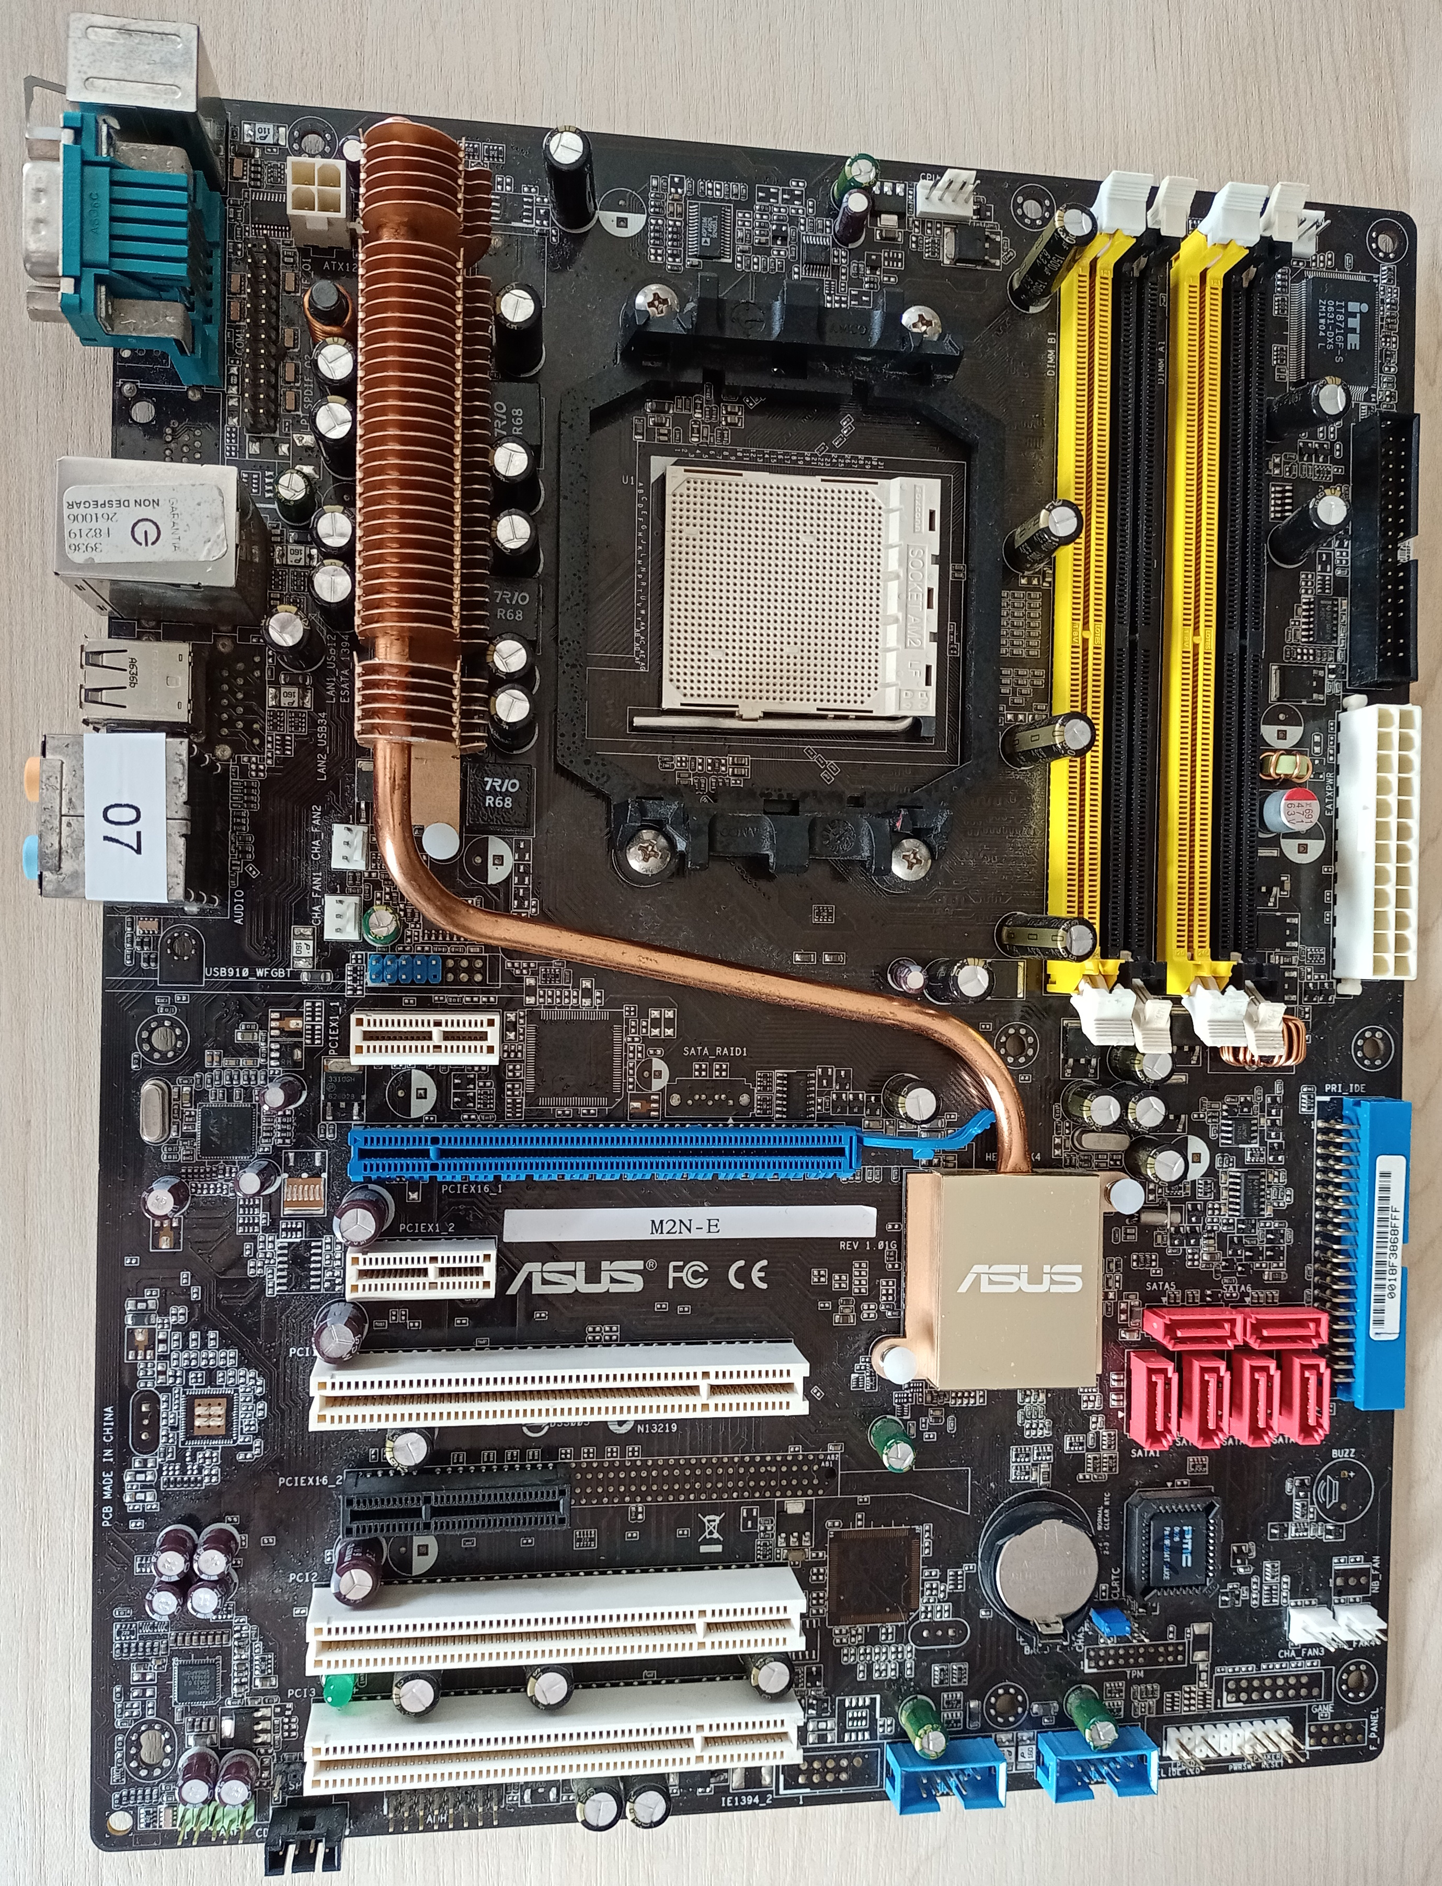
01
02
02
04
03
05
06
07
08
09
10
11
12
13
14
15
16
17

Relación de elementos

- Socket AM2
- DDR2 DIMM
- Floppy
- ATX Power 24 pins
- IDE
- SATA
- Gráfica nVidia NF570
- Pila CMOS BIOS
- Panel -
  - Botón de encendido
  - Indicador de actividade de disco
  - Altavoces
  - Boton reset
- USB
- PCI
- PCIe x4
- PCIe x16
- PCIe x1
- Bios – 4MB
- ATX 4 pins - 12V
- CPU FAN

